Zápis
zo 22. zasadnutia členov RC Nitra dňa 27. februára 2017 v hoteli Autojas

Prítomní : A. Tóth, G. Tuhý , R. Plevka, A. Havranová, L. Gáll
výmenní študenti : Andres CORTES Manriquez, Raphael Schmidt Van Den Eeden Leite, Ana Laura Magana, Cindy

Ospravedlnení :
J. Jakubička, E. Oláh, , V. Miklík, K. Pieta, D. Hetényi, L. Hetényi, Ľ. Holejšovský, J. Stoklasa, P. Szabo, I. Košalko, P. Galo, K. Lacko – Bartoš, M. Svoreň, P. Graffenau, J. Dóczy, L. Tatar, L. Tatar, M. Waldner, D. Peskovičová,

- Spolu s RC Harmony sme oslávili koniec fašiangového obdobia. Fašiangové zvyky pripomenula folklórna skupina Čeľaďanka.

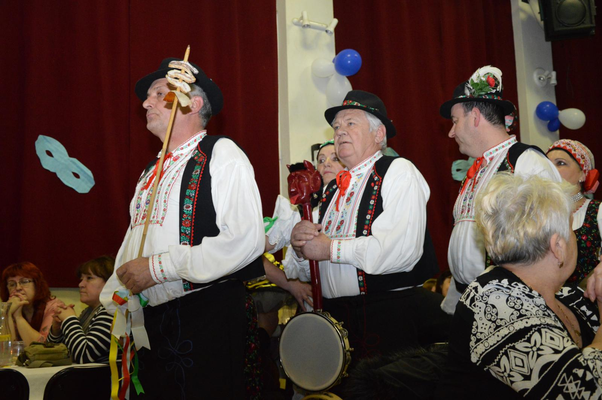
- Budúci týždeň, 6. marca 2017 bude mať prednášku J. Holjenčík, téma „Regulácia cien prirodzených monopol v Slovenskej republike“

Ladislav Gáll, prezident Rotary club Nitra 2016/2017

